УТВЕРЖДЕНО

Подпись и дата
Инв. № дубл.
Взам. инв. №
Подпись и дата
Инв. № подл.
А.В.00001-01

ВЕБ-ПРИЛОЖЕНИЕ «Дизайн-студия»
Пояснительная записка к эскизному проекту
А.В.00001-01

СОГЛАСОВАНО |  |  |  | УТВЕРЖДАЮ
Заместитель директора ГАПОУ СО «САСК» |  |  |  | Директор ГАПОУ СО «САСК»
_____________А.А. Шейкина |  |  |  | _____________С.Л. Аборин
“_____” _____________202__ |  |  |  | “_____” ____________202__

ВЕБ-ПРИЛОЖЕНИЕ «Дизайн-студия»
Пояснительная записка к эскизному проекту
Лист утверждения
А.В.00001-01
А.В.00001-01 ЛУ

Руководитель разработки
Преподаватель ГАПОУ СО «САСК»
___________О.В. Зыбина
“_____” ____________202__
Ответственный исполнитель
Преподаватель ГАПОУ СО «САСК»
____________Е.М. Норовяткина
“_____” ____________202__
Исполнитель
Студент группы 32 ИСК
_____________П.В. Горбачева
“_____” ____________202__

Содержание
1. ОБЩИЕ ПОЛОЖЕНИЯ 4
1.1. Наименование системы 4
1.2. Основание для проведения работ 4
1.3. Наименование организаций – Заказчика и Разработчика 4
1.3.1. Заказчик ГАПОУ СО «САСК» 4
1.3.2. Разработчик 4
1.4. Цели, назначение и область использования системы 4
1.5. Нормативные ссылки 4
1.6. Очередность создания системы 5
2. ОПИСАНИЕ ПРОЦЕССОВ ДЕЯТЕЛЬНОСТИ ОБЪЕКТА АВТОМАТИЗАЦИИ 6
2.7. Анализ требований 6
2.7.3. Функциональные требования 6
2.7.4. Нефункциональные требования 6
2.8. Разработка архитектуры 6
2.8.5. Модульная архитектура 6
2.8.6. Связь между модулями 6
2.9. Реализация логики 6
2.9.7. Интерфейсы 6
2.9.8. Обработка данных 7
2.10. Тестирование 7
2.10.9. Автоматизированное тестирование 7
2.10.10. Мануальное тестирование 7
2.11. Отладка и оптимизация 7
2.11.11. Отладка 7
2.11.12. Оптимизация 7
2.12. Публикация 7
2.12.13. Подготовка к публикации 7
2.12.14. Запуск 8
2.13. Поддержка и обновление 8
3. ОСНОВНЫЕ ТЕХНИЧЕСКИЕ РЕШЕНИЯ 9
3.14. Решения по структуре системы, подсистемы, средствам и способам связи для информационного обмена между компонентами системы 9
3.14.15. Логическая и компонентная архитектура системы 9
3.14.16. Функциональная структура системы 10
3.15. Решения по взаимосвязям АС со смежными системами, обеспечению ее совместимости 10
3.16. Решения по режимам функционирования, диагностированию работы системы 10
3.17. Решения по персоналу и режимам его работы 11
3.18. Сведения об обеспечении заданных в техническом задании потребительских характеристик системы 11
3.19. Состав функций, комплексов задач, реализуемых системой 11
3.19.17. Функция «Управление задачами» 11
3.19.18. Функция «Канбан-доска» 12
3.20. Состав размещение комплексов технических средств 12
3.21. Решения по составу информации, объему, способам ее организации 13
3.22. Решения по составу программных средств, языкам деятельности, алгоритмам процедур 13
4. МЕРОПРИЯТИЯ ПО ПОДГОТОВКЕ ОБЪЕКТА АВТОМАТИЗАЦИИ К ВВОДУ СИСТЕМЫ В ДЕЙСТВИЕ 13
4.23. Мероприятия по приведению информации к виду, пригодному для обработки на ЭВМ 13
4.24. Мероприятия по обучению и проверке квалификации персонала 13
4.25. Мероприятия по созданию необходимых подразделений и рабочих мест 13
4.26. Мероприятия по изменению объекта автоматизации 13
4.27. Другие мероприятия 14

ОБЩИЕ ПОЛОЖЕНИЯ

Наименование системы
Полное наименование – «Дизайн-студия».

Основание для проведения работ
Основанием для проведения разработки является задание на курсовую работу по дисциплине «Проектирование информационных систем».

Наименование организаций – Заказчика и Разработчика

Заказчик ГАПОУ СО «САСК»
Адрес фактический: г. Саратов, Октябрьский район, ул. Имени Н.Г. Чернышевского, 139
Телефон: + 7 (8452) 20-88-02

Разработчик
Разработчик: [Твои ФИО]
Адрес фактический: г. Саратов, Октябрьский район, ул. Имени Н.Г. Чернышевского, 139
Телефон: +7 (927) 222 22 22

Цели, назначение и область использования системы
Функциональным назначением программы «Дизайн-студия» является автоматизация деятельности дизайн-студии, включая управление проектами, задачами и взаимодействие с клиентами. Основные функции программы включают:
- управление проектами (создание, редактирование, просмотр статусов);
- управление задачами (назначение исполнителей, отслеживание статусов);
- ведение портфолио выполненных работ;
- разграничение доступа по ролям (администратор, менеджер, дизайнер, клиент);
- канбан-доска для визуального управления задачами;
- REST API для интеграции с внешними системами.
Программа должна эксплуатироваться в образовательной организации. Конечными пользователями программы являются студенты и сотрудники.

Нормативные ссылки
При эскизному проектирования использовались следующие нормативно-технические документы:
Техническое задание на создание информационной системы «Магазин фермерской продукции».
Правила техники безопасности в компьютерном помещении.
Федеральный закон от 22.07.2008 N 123-ФЗ (ред. От 25.12.2023) «Технический регламент о требованиях пожарной безопасности».
ГОСТ 12.1.010-76 ССБТ. Взрывобезопасность.
ГОСТ 34.602-2020 Информационные технологии. Комплекс стандартов на автоматизированные системы. Техническое задание на создание автоматизированной системы.
ГОСТ 19.102-77 ЕСПД. Стадии разработки.
ГОСТ 19.101-77 ЕСПД. Виды программ и программных документов.
ГОСТ 19.103-77 ЕСПД. Обозначение программ и программных документов.
ГОСТ 19.104-78 ЕСПД. Основные надписи.
ГОСТ 19.105-78 ЕСПД. Общие требования к программным документам.
ГОСТ 19.106-78 ЕСПД. Общие требования к программным документам, выполненным печатным способом.
ГОСТ 19.201-78 ЕСПД. Техническое задание. Требования к содержанию и оформлению.
ГОСТ 19.604-78 ЕСПД. Правила внесения изменений в программные документы, выполненные печатным способом.

Очередность создания системы
Дата | Наименование выполняемых работ
02.03.2026 | Ознакомление с правилами техники безопасности.
02.03.2026 | Формирование предложения о расширении функциональности информационной системы
03.03.2026 | Формирование предложения о расширении функциональности информационной системы
04.03.2026 | Идентифицированные ошибок, возникающих в процессе эксплуатации системы
05.03.2026 | Идентифицированные ошибок, возникающих в процессе эксплуатации системы
06.03.2026 | Идентифицированные ошибок, возникающих в процессе эксплуатации системы
09.03.2026 | Исправление ошибки в программном коде информационной системы в процессе эксплуатации
10.03.2026 | Исправление ошибки в программном коде информационной системы в процессе эксплуатации
11.03.2026 | Разработка обучающего материалы для пользователей по эксплуатации ИС
12.03.2026 | Разработка обучающего материалы для пользователей по эксплуатации ИС
13.03.2026 | Использование различных видов тестирования на этапе отладки ИС
16.03.2026 | Использование различных видов тестирования на этапе отладки ИС
17.03.2026 | Применение документации систем качества
18.03.2026 | Техническое сопровождение
19.03.2026 | Сохранение базы данных информационной системы
20.03.2026 | Восстановление базы данных информационной системы
23.03.2026 | Составление плана резервного копирования
24.03.2026 | Определение интервала резервного копирования

ОПИСАНИЕ ПРОЦЕССОВ ДЕЯТЕЛЬНОСТИ ОБЪЕКТА АВТОМАТИЗАЦИИ

Анализ требований

Функциональные требования
Система должна обеспечивать управление проектами: клиент может просматривать свои проекты, менеджер может создавать и редактировать проекты, назначать задачи. Система должна обеспечивать управление задачами: дизайнер может просматривать назначенные задачи, изменять их статус, использовать канбан-доску для визуального управления. Система должна обеспечивать разграничение доступа по ролям: администратор, менеджер, дизайнер, клиент. Система должна предоставлять REST API для интеграции с внешними системами. Система должна обеспечивать ведение портфолио выполненных работ.

Нефункциональные требования
Система должна поддерживать различные разрешения экрана, обеспечивать высокую скорость работы, соответствовать стандартам безопасности и конфиденциальности, время отклика не должно превышать двух секунд при штатной нагрузке.

Разработка архитектуры

Модульная архитектура
Система включает следующие модули: модуль аутентификации и регистрации (accounts), модуль управления проектами (projects), модуль управления задачами (tasks), модуль портфолио (portfolio), модуль REST API, модуль пользовательского интерфейса (templates).

Связь между модулями
Модуль аутентификации обеспечивает вход пользователей в систему и разграничение прав доступа. Модуль управления проектами взаимодействует с модулем задач, так как каждый проект содержит задачи. Модуль пользовательского интерфейса обращается к REST API для получения и отправки данных. Модуль портфолио связан с модулем проектов, так как работы в портфолио могут быть привязаны к проектам.

Реализация логики

Интерфейсы
Главная страница с презентацией студии и портфолио. Страница входа и регистрации. Страница списка проектов с карточками проектов. Страница детальной информации о проекте с описанием и списком задач. Страница задач дизайнера. Канбан-доска с колонками статусов и возможностью перетаскивания задач. 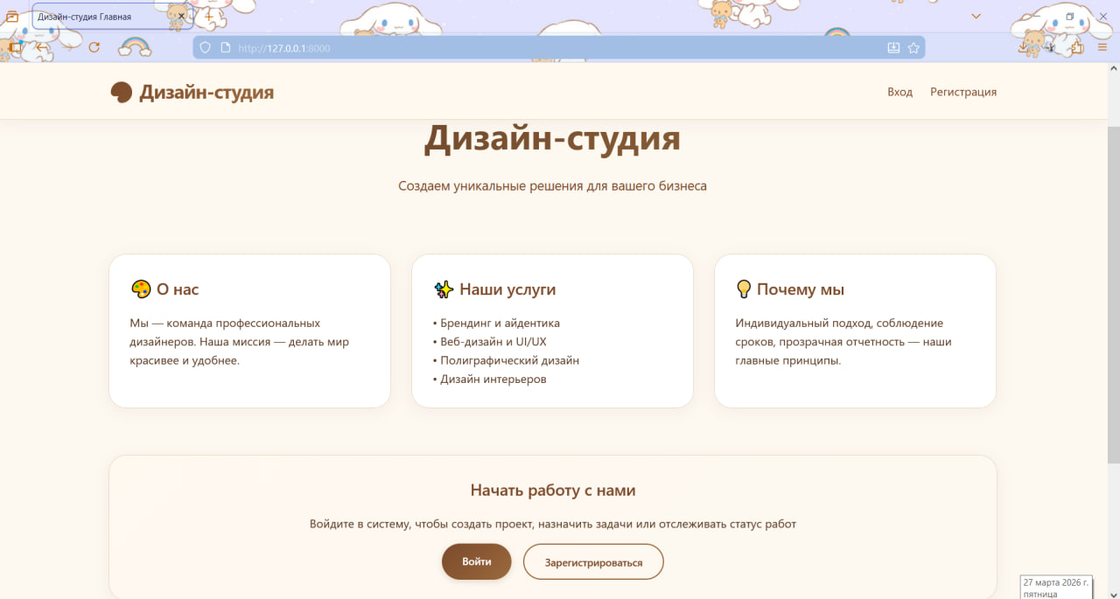

Обработка данных
Хранение данных реализовано в СУБД SQLite. Обработка запросов пользователя осуществляется через Django ORM. Для взаимодействия с клиентской частью используется REST API на базе Django REST Framework.

Тестирование

Автоматизированное тестирование
Unit-тесты для проверки отдельных компонентов. Интеграционные тесты для проверки взаимодействия модулей. API-тесты для проверки корректности работы REST API.

Мануальное тестирование
Ручная проверка всех сценариев использования: регистрация, вход, создание проектов, назначение задач, изменение статусов. Тестирование на различных устройствах и разрешениях экранов. Проверка безопасности и разграничения доступа.

Отладка и оптимизация

Отладка
Использование встроенных средств Django для отслеживания ошибок. Логирование и анализ логов для выявления причин сбоев. Использование инструментов разработчика в браузере для отладки JavaScript.

Оптимизация
Оптимизация запросов к базе данных через использование select_related. Создание индексов для полей-внешних ключей. Уменьшение количества обращений к базе данных. Оптимизация графического интерфейса для быстрой реакции на действия пользователя.

Публикация

Подготовка к публикации
Подготовка документации (руководство пользователя, руководство администратора, пояснительная записка). Подготовка скриншотов для иллюстрации функциональности. Создание резервной копии базы данных.

Запуск
Размещение исходного кода на GitHub. Развертывание на локальном сервере разработки. Передача документации заказчику.

Поддержка и обновление
Исправление найденных ошибок. Добавление новых функций по запросам пользователей. Регулярное резервное копирование базы данных. Обновление программных зависимостей.

ОСНОВНЫЕ ТЕХНИЧЕСКИЕ РЕШЕНИЯ

Решения по структуре системы, подсистемы, средствам и способам связи для информационного обмена между компонентами системы

Логическая и компонентная архитектура системы
Перечень используемых для создания системы «Дизайн-студия» программных средств приведен ниже: Python, Django, Django REST Framework, SQLite, HTML/CSS/JavaScript.
Логическая и компонентная архитектура представлена на рисунке ниже.
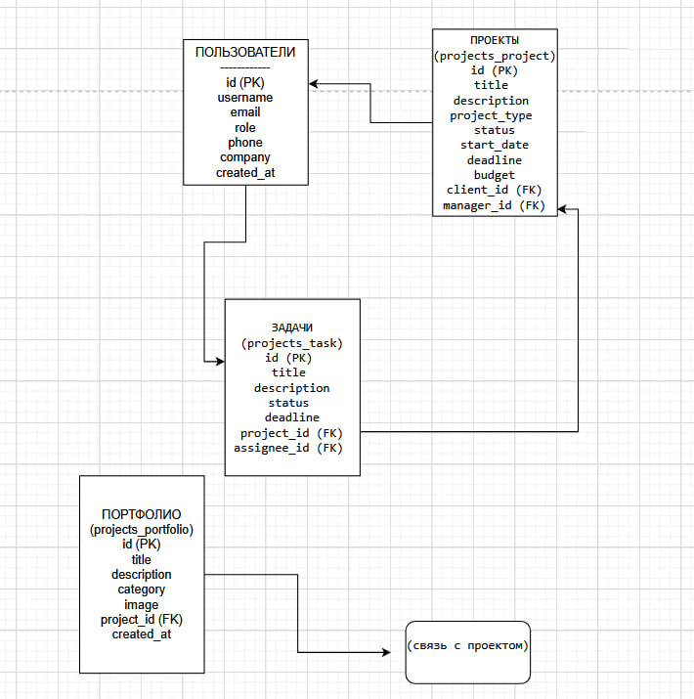
В состав разрабатываемой системы включены следующие технологические компоненты:
- Django – фреймворк для разработки серверной части;
- Django REST Framework – инструмент для создания REST API;
- SQLite – система управления базами данных;
- Bootstrap (адаптивная верстка) – для стилизации интерфейса.

Функциональная структура системы
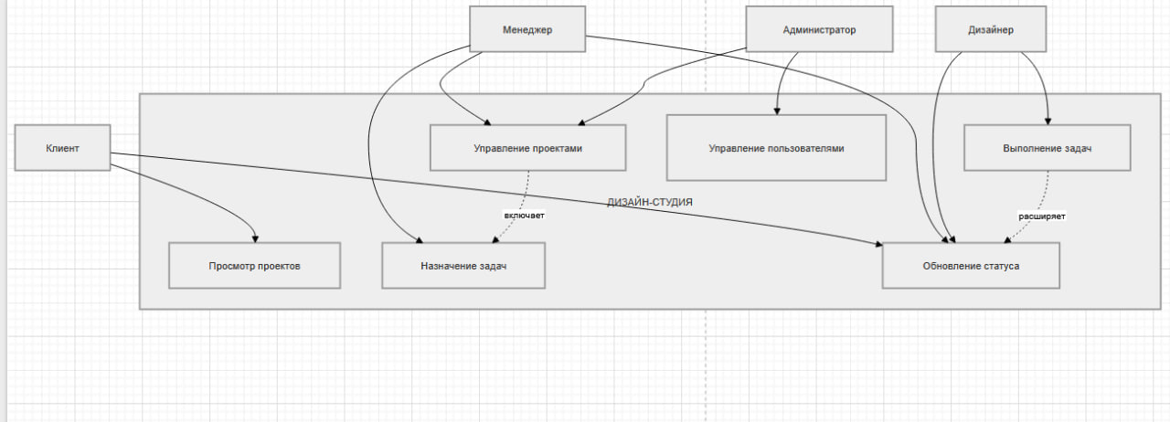
Управление проектами является ключевым элементом системы. Менеджер может создавать, редактировать и отслеживать проекты, назначать ответственных дизайнеров, контролировать сроки выполнения. Клиент может просматривать свои проекты и отслеживать их статус.

Управление задачами обеспечивает декомпозицию проектов на конкретные работы. Дизайнер может просматривать назначенные задачи, изменять их статус, использовать канбан-доску для визуального управления.

Канбан-доска позволяет дизайнерам и менеджерам перетаскивать задачи между колонками, что автоматически обновляет их статус в базе данных.

Решения по взаимосвязям АС со смежными системами, обеспечению ее совместимости
Веб-приложение «Дизайн-студия» имеет локальное подключение к серверу
ГАПОУ СО «САСК». Администратор работает с панелью управления Django. Для работы с базой данных используется встроенная СУБД SQLite, а также программа DB Browser for SQLite для непосредственного просмотра и редактирования данных.
Ниже представлена общая схема взаимодействия веб-приложения «Дизайн-студия» и базы данных
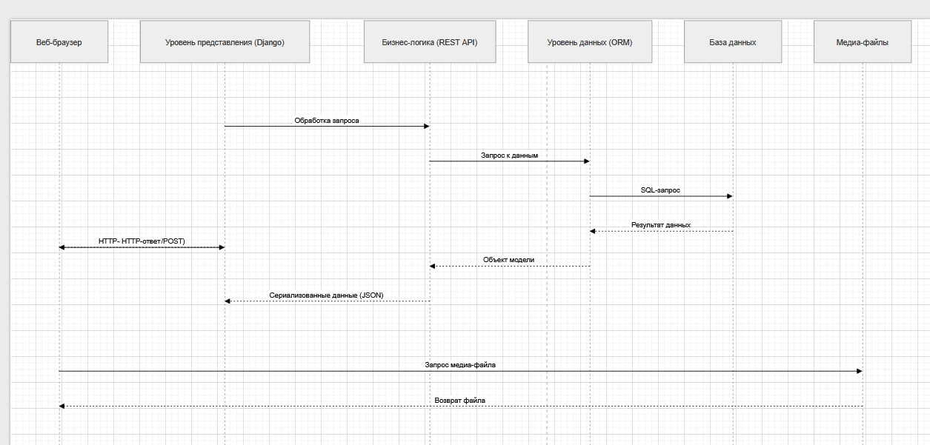

Решения по режимам функционирования, диагностированию работы системы
Предлагается следующая реализация решений по режимам функционирования системы:
- Основной режим, в котором все подсистемы выполняют свои основные функции;
- Профилактический режим, в котором система не выполняет основных функций для проведения технического обслуживания.
В основном режиме функционирования система обеспечивает работу пользователей, выполнение функций управления проектами и задачами, хранение данных.
В профилактическом режиме система обеспечивает возможность проведения технического обслуживания, модернизации, устранения аварийных ситуаций.
Для обеспечения высокой надежности функционирования системы проводится регулярное диагностирование состояния компонентов.

Решения по персоналу и режимам его работы
Роль | Подразделение
Администратор | IT-отдел
Менеджер | Отдел управления проектами
Дизайнер | Творческий отдел
Клиент | Внешний пользователь

Сведения об обеспечении заданных в техническом задании потребительских характеристик системы
Требование | Метод реализации
Разграничение доступа по ролям | Реализовано через модель пользователя с полем role, проверки в views.py
Адаптивность интерфейса | Использование CSS Grid, Flexbox, медиа-запросов
Время отклика | Оптимизация запросов через select_related, индексы в БД
Безопасность | CSRF-защита, хеширование паролей, валидация данных

Состав функций, комплексов задач, реализуемых системой

Подзадача | Действие
Создание проекта | Менеджер заполняет форму с описанием, типом, сроками, бюджетом, назначает клиента и дизайнеров
Просмотр проектов | Клиент видит только свои проекты, менеджер – свои, дизайнер – проекты с его участием
Отслеживание статуса | Проект имеет статус: черновик, в работе, на согласовании, завершен, отменен

Функция «Управление задачами»
Подзадача | Действие
Создание задачи | Менеджер назначает задачу дизайнеру с указанием описания и срока
Выполнение задач | Дизайнер изменяет статус задачи (к выполнению, в работе, на проверке)
Контроль качества | Менеджер проверяет выполненные задачи

Функция «Канбан-доска»
Подзадача | Действие
Визуализация задач | Задачи отображаются в четырех колонках по статусам
Перетаскивание задач | Дизайнер перетаскивает карточку в другую колонку, статус обновляется
Обновление счетчиков | Автоматический подсчет количества задач в каждой колонке
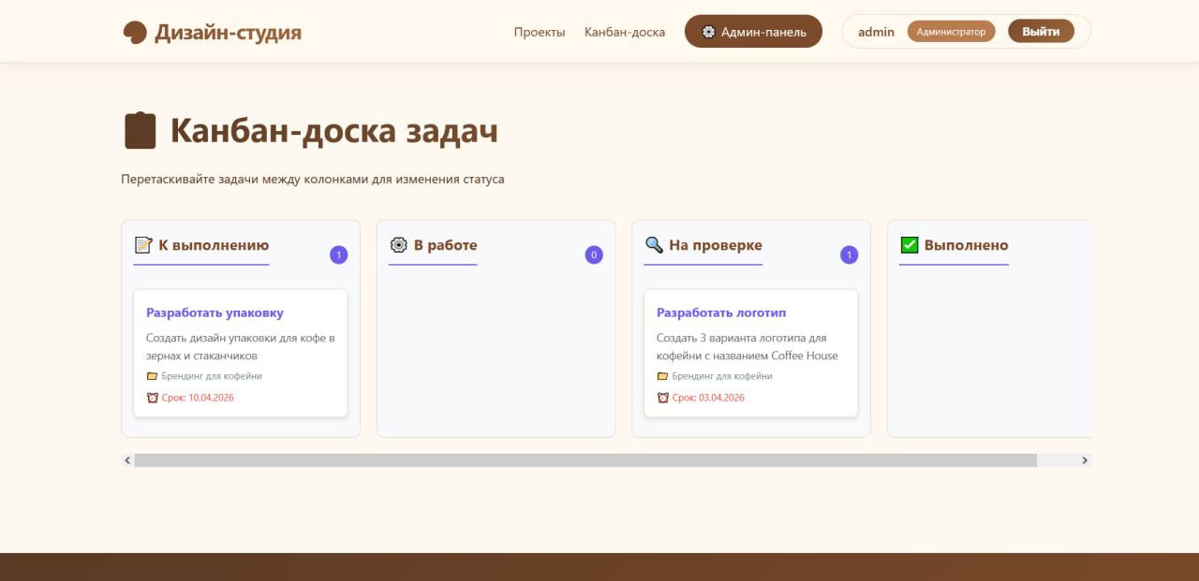

Состав размещение комплексов технических средств
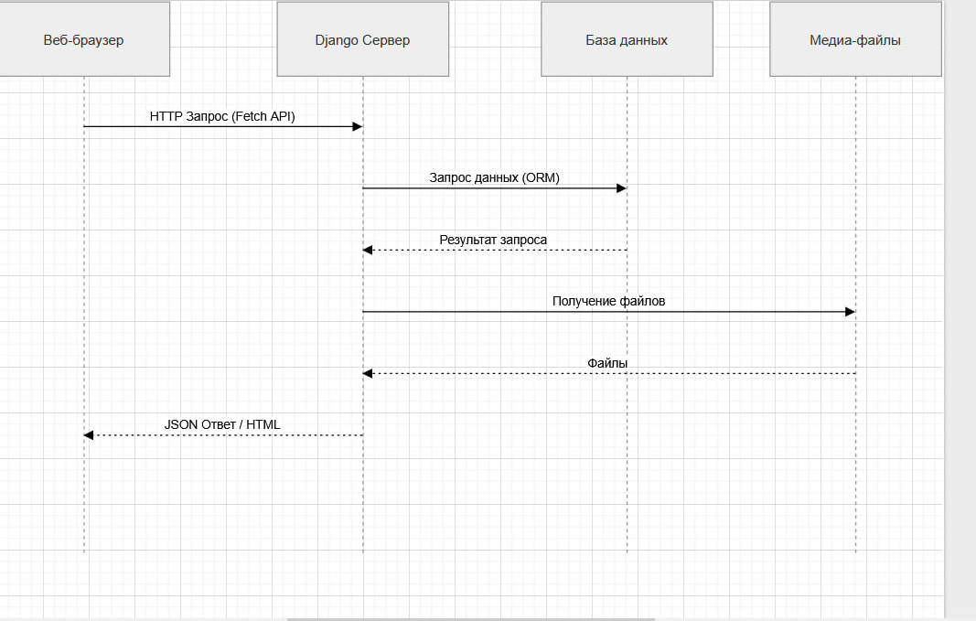
Комплексы технических средств включают: компьютер пользователя (клиентская часть), сервер разработки (серверная часть), файл базы данных SQLite, хранилище медиа-файлов.

Решения по составу информации, объему, способам ее организации
В системе реализована информационная база, в состав которой входят:
- Пользователи (администраторы, менеджеры, дизайнеры, клиенты);
- Проекты (название, описание, тип, статус, сроки, бюджет);
- Задачи (название, описание, статус, срок, привязка к проекту и исполнителю);
- Портфолио (название, описание, категория, изображение).
Сбор информации осуществляется путем её занесения в базу данных через веб-интерфейс или панель администратора. Данные представлены на машинных носителях (файл db.sqlite3). Для сохранности информации используется резервное копирование через команду python manage.py dumpdata.

Решения по составу программных средств, языкам деятельности, алгоритмам процедур
Предварительный состав программного обеспечения
- Администратор: панель управления Django, DB Browser for SQLite;
- Менеджер: веб-интерфейс (разделы «Проекты», «Канбан-доска»);
- Дизайнер: веб-интерфейс (разделы «Мои задачи», «Канбан-доска»);
- Клиент: веб-интерфейс (раздел «Проекты»).

МЕРОПРИЯТИЯ ПО ПОДГОТОВКЕ ОБЪЕКТА АВТОМАТИЗАЦИИ К ВВОДУ СИСТЕМЫ В ДЕЙСТВИЕ

Мероприятия по приведению информации к виду, пригодному для обработки на ЭВМ
- Упорядочение потоков информации;
- Определение состава входной и выходной информации;
- Сбор исходной информации для переноса на машинные носители;
- Формирование машинной базы данных через миграции Django.

Мероприятия по обучению и проверке квалификации персонала
- Обучение администратора работе с панелью управления Django;
- Обучение менеджеров работе с проектами и задачами;
- Обучение дизайнеров работе с канбан-доской;

Мероприятия по созданию необходимых подразделений и рабочих мест
- После внедрения системы структура предприятия дополняется должностями администратора системы и менеджера проектов.

Мероприятия по изменению объекта автоматизации
- Изменение технической базы (установка необходимого программного обеспечения);
- Изменение программной базы (развертывание Django-приложения).

Другие мероприятия
Других мероприятий не предусматривается.

